2021年辽宁省普通高等学校招生考试适应性测试
化学
注意事项：
1. 答卷前，考生务必将自己的姓名、准考证号填写在答题卡上。
2.答选择题时，选出每小题答案后，用铅笔把答题卡对应题目的答案标号涂黑。如需改动，用橡皮擦干净后，再选涂其它答案标号。答非选择题时，将答案写在答题卡上。写在本试卷上无效。
3. 考试结束后，将本试卷和答题卡一并交回。
可能用到的相对原子质量： H 1 C 12 O 16 Na23 S32 Mn55
一、选择题：本题共15小题，每小题3分，共45分。在每小题给出的四个选项中，只有一项符合题目要求。
1. 下列说法正确的是
A. 丝绸、宣纸及尼龙的主要成分均为合成纤维
B. 港珠澳大桥使用的超高分子量聚乙烯纤维吊装缆绳，具有质量轻、强度大、耐磨、耐腐蚀的优点
C. “嫦娥五号”使用的太阳能电池阵和锂离子电池组，均可将化学能转变成电能
D. “奋斗者号”潜水器使用的固体浮力材料，由空心玻璃微球填充高强树脂制成，属于无机非金属材料
【答案】B
【解析】
【分析】
【详解】A．丝绸的主要成分是蛋白质，宣纸的主要成分是纤维素，尼龙的主要成分是合成纤维，A错误；
B．聚乙烯纤维属于合成高分子，具有强度大、质量轻、耐腐蚀等特点，B正确；
C．嫦娥五号使用的太阳能电池阵是将太阳能转化为电能，C错误；
D．固体浮力材料，由空心玻璃微球填充高强树脂制成，其中树脂为有机高分子材料，D错误；
故答案选B。
2. 我国自主设计生产的长征系列运载火箭使用偏二甲肼(C₂H₈N₂)作燃料，N₂O₄作氧化剂。下列相关的化学用语正确的是
A. 该反应的化学方程式：C₂H₈N₂+N₂O₄=2CO₂+N₂+4H₂O
B. 偏二甲肼的结构简式：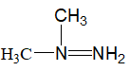
C. N₂的结构式：N=N
D. 甲基的电子式：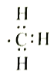
【答案】D
【解析】
【分析】
【详解】A．依题意，偏二甲肼作火箭燃料，N₂O₄作氧化剂，故两者发生氧化还原生成无污染的N₂，反应为化学方程式为C₂H₈N₂+2N₂O₄=2CO₂+3N₂+4H₂O，A错误；
B．偏二甲肼中N原子形成3对共价键，结构简式为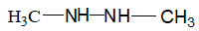，B错误；
C． N₂分子间形成氮氮三键，结构简式为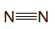，C错误；
D．C原子的最外层有4个电子，其中3个电子分别于3个H原子提供的电子形成共用电子对，得到甲基的电子式，故D正确；
故答案选D。
3. 短周期元素X、 Y、Z、M原子序数依次增大，Z的基态原子2p轨道半充满，M的最高正价与最低负价绝对值之差为4，它们组成的一种分子结构如图。下列说法正确的是
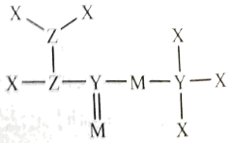
A. 电负性：X>Y>Z
B. 原子半径：Y>Z>X
C. 分子中Z原子的杂化方式均为sp²
D. Y、Z、M的最高价氧化物的水化物均为强酸
【答案】B
【解析】
【分析】
已知X、Y、Z、M为原子序数依次增大的短周期元素，Z的基态原子2p轨道半充满，则Z为N元素，M的最高正价与最低负价绝对值之差为4，则M为S元素，4种元素组成的一种分子结构如图，根据共价键数目可推知，则X为H元素，Y为C元素，据此分析解答问题。
【详解】A．由上述分析可知，X为H元素，Y为C元素，Z为N元素，则电负性：N>C>H，A错误；
B．H原子核外有1个电子层，而C、N原子核外均有2个电子层，电子层数越多，半径越大，电子层数相同，核电荷数越大，半径越小，则原子半径：C>N>H，B正确；
C．分子中N原子均形成共价单键，为sp³杂化，C错误；
D．C元素的最高价氧化物的水化物为H₂CO₃，H₂CO₃为弱酸，D错误；
答案选B。
4. 下列说法错误的是
A. CH₄分子球棍模型：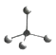 B. 基态Si原子价电子排布图：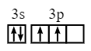
C. 第一电离能：N>O>C D. 石墨质软的原因是其层间作用力微弱
【答案】A
【解析】
【分析】
【详解】A．C原子的半径大于H原子，因此CH₄分子的球棍模型为：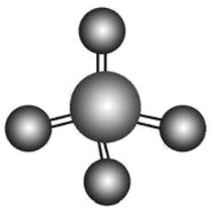，A错误；
B．基态Si原子价电子排布式为3s²3p²，排布图为，B正确；
C．N原子的2p轨道处于半满状态，因此其第一电离能最大，则第一电离能：N>O>C，C正确；
D．在石墨中，同层的C原子以共价键结合，而每层之间以范德华力结合，其层间作用力微弱，层与层之间可以滑动，因此较为松软，D正确；
答案选A。
5. 下列装置或措施能达到目的的是
A | B
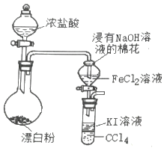 | 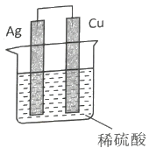
验证氧化性：Cl₂＞Fe³⁺＞I₂ | 实现Cu+H₂SO₄=CuSO₄+H₂↑
C | D
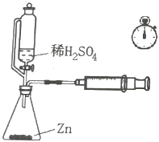 | 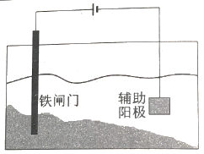
测定反应速率 | 保护铁闸门不被腐蚀

A. A B. B C. C D. D
【答案】C
【解析】
【分析】
【详解】A．该装置可以验证氧化性：Cl₂＞Fe²⁺，但不能够确定I⁻是Cl₂氧化还是被Fe³⁺氧化，不能证明氧化性：Fe³⁺＞I₂，A不能达到实验目的；
B．Cu和Ag均为不活泼金属，不能在稀硫酸中发生自发的氧化还原反应，不能实现不Cu+H₂SO₄=CuSO₄+H₂↑的发生，B不能达到实验目的；
C．可根据一定时间内产生氢气的量来计算反应的速率，C可以达到实验目的；
D．用外加电流的阴极保护法保护铁闸门不被腐蚀时，应将铁闸门连接电源的负极，D不能达到实验目的；
答案选C。
6. 我国科学家合成了富集¹¹B的非碳导热材料立方氮化硼晶体，晶胞结构如图。下列说法正确的是
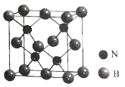
A. ¹¹BN 和¹⁰BN的性质无差异
B. 该晶体具有良好的导电性
C. 该晶胞中含有14个B原子，4个N原子
D. N原子周围等距且最近的N原子数为12
【答案】A
【解析】
【分析】
【详解】A. ¹¹B 和¹⁰B互为同位素，形成的化合物在化学性质上无差异，A正确；
B．该晶体结构中无自由移动的电子，不具有导电性，B错误；
C．由图可知，该晶胞含4个N原子，B原子位于晶胞的顶点和面心上，故B原子的数量为8×+6×=4个，C错误；
D．由晶胞示意图，1个N原子与4个B原子成键，1个B原子可以和3个N原子成键，N原子周围等距且最近的N原子数为4个，D错误；
故答案选A。
7. 某温度下，在一恒容密闭容器中进行如下两个反应并达到平衡：
①2X(g)+Y(g) Z(s)+ 2Q(g) △H₁＜0
②M(g)+N(g) R(g)+Q(g) △H₂＞0
下列叙述错误的是
A. 加入适量Z，①和②平衡均不移动
B. 通入稀有气体Ar，①平衡正向移动
C. 降温时无法判断Q浓度的增减
D. 通入Y，则N的浓度增大
【答案】B
【解析】
【分析】
【详解】A．Z为固体，加入适量Z不影响反应①的平衡移动，而反应②与Z无关，故加入Z也不影响反应②的平衡移动，A正确；
B．通入稀有气体Ar，由于容器体积不变，故气体浓度不发生改变，反应①的平衡不移动，B错误；
C．温度降低，反应①逆向进行，反应②正向进行，但两个反应中反应物的起始浓度未知，故无法判断Q浓度的增减，C正确；
D．通入气体Y，反应①平衡正向移动，Q的浓度增大，导致反应②平衡逆向进行，则N的浓度增大，D正确；
答案选B。
8. 中药透骨草中一种抗氧化性活性成分结构如下。下列说法正确的是
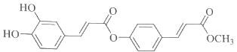
A. 在一定条件下能发生氧化反应、取代反应和消去反应
B. 苯环上的一溴代物共5种
C. 1 mol 该化合物最多与4 mol NaOH反应
D. 该分子中最多有7个碳原子共面
【答案】B
【解析】
【分析】
该有机物中含有碳碳双键、酚羟基、酯基三种官能团，据此分析。
【详解】A．酚羟基能发生氧化、取代反应，碳碳双键能发生氧化反应，酯基能发生取代反应，该有机物不含能发生消去反应的原子或原子团，A错误；
B．第一个苯环上有3种不同环境的H原子，第二个苯环上有2种不同环境的H原子，共有5种不同环境的H原子，故一溴代物有5种，B正确；
C．酚羟基、酯基能与NaOH溶液反应，该有机物含有2个酚羟基，2个酯基，其中一个酯基为苯酚酯的结构，故1mol有机物消耗5mol NaOH，C错误；
D．苯环是共面型分子，含乙烯结构的碳碳双键也是共面型分子，故该有机物一定处于同一个平面的原子不止7个，D错误；
故答案选B。
9. 在N-羟基邻苯二甲酰亚胺(NHPI)介质中，可实现醇向醛的转化，原理如图。下列说法错误的是
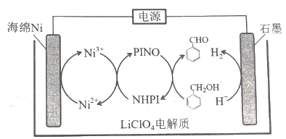
A. 理论上NHPI的总量在反应前后不变
B. 海绵Ni电极作阳极
C. 总反应为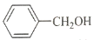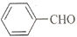+ H₂↑
D. 每消耗1 mmol苯甲醇，产生22.4 mL氢气
【答案】D
【解析】
【分析】
由装置分析可知，该装置为电解池，Ni²⁺在海绵Ni电极失去电子得到Ni³⁺，发生氧化反应，则海绵Ni为阳极，电极反应式为：Ni²⁺-e⁻=Ni³⁺，阳极区同时还发生反应：Ni³⁺+NHPI→Ni²⁺+PINO，H⁺在石墨电极得到电子生成H₂，发生还原反应，则石墨为阴极，电极反应式为：2H⁺+2e⁻=H₂，阴极区同时还发生反应：+PINO→，据此解答。
【详解】A．根据上述分析可知，NHPI在阳极区参与反应，又在阴极区为生成物，因此理论上NHPI的总量在反应前后不发生改变，A正确；
B．由上述分析，Ni²⁺在海绵Ni电极失去电子得到Ni³⁺，发生氧化反应，则海绵Ni为阳极，B正确；
C．阳极反应式为：Ni²⁺-e⁻=Ni³⁺，阳极区同时还发生反应：Ni³⁺+NHPI→Ni²⁺+PINO，阴极反应式为：2H⁺+2e⁻=H₂，阴极区同时还发生反应：+PINO→，因此总反应为+ H₂↑，C正确；
D．未指明标准状况，不能用V_{m}=22.4L/mol进行计算，D错误；
答案选D。
10. 下列各实验的现象及结论都正确的是
选项 | 实验 | 现象 | 结论
A | 浓硫酸滴入蔗糖中，产生的气体导入澄清石灰水 | 蔗糖变黑、体积膨胀，澄清石灰水变浑浊 | 浓硫酸具有脱水性和强氧化性
B | 铜粉加入稀硫酸中，加热；再加入少量硝酸钾固体 | 加热时无明显现象，加入硝酸钾后溶液变蓝 | 硝酸钾起催化作用
C | 过量铁粉加入稀硝酸中，充分反应后，滴加KSCN溶液 | 有无色气泡产生， 溶液呈血红色 | 稀硝酸能将Fe氧化成Fe³⁺
D | 将Na粒投入MgCl₂溶液 | 析出银白色固体 | 固体为Mg
A. A B. B C. C D. D
【答案】A
【解析】
【分析】
【详解】A．蔗糖与浓硫酸反应生成蓬松多孔的黑色物质，浓硫酸先使蔗糖脱水生成C单质，蔗糖变黑，体现了浓硫酸的脱水性，C单质与浓硫酸反应生成CO₂，同时生成刺激性气味的气体SO₂，使体积膨胀，体现了浓硫酸的强氧化性，气体导入澄清石灰水生成固体变浑浊，故A符合题意；
B．铜粉不与稀硫酸反应，加入硝酸钾，引入，发生反应的离子方程式为：3Cu+2+8H⁺=3Cu²⁺+2NO↑+4H₂O，体现了硝酸根在酸性环境中(HNO₃₎的强氧化性，结论错误，B不符合题意；
C．硝酸具有强氧化性，铁先被硝酸氧化生成Fe³⁺再被过量铁粉还原生成Fe²⁺，滴加KSCN溶液不显红色，现象错误，C不符合题意；
D．Na粒投入MgCl₂溶液，由于Na的还原性极强，Na先与水反应生成NaOH和H₂，NaOH与MgCl₂反应生成Mg(OH)₂白色沉淀，现象、结论错误，D不符合题意；
故答案选A。
11. 苯乙烯与溴苯在一定条件下发生Heck反应：
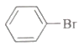+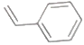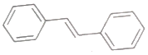
溴苯用量(mmol) | 100 | 100 | 100 | 100 | 100 | 100 | 100
催化剂用量(mmol) | 2 | 2 | 2 | 2 | 2 | 2 | 2
反应温度(℃) | 100 | 100 | 100 | 100 | 120 | 140 | 160
反应时间(h) | 10 | 12 | 14 | 16 | 14 | 14 | 14
产率(%) | 81.2 | 84.4 | 86.6 | 86.2 | 93.5 | 96.6 | 89.0
根据上表数据，下列说法正确的是
A. 最佳反应温度为100 ℃ B. 最佳反应时间为16h
C. 温度过高时催化剂活性可能降低 D. 反应产物是顺式结构
【答案】C
【解析】
【分析】
【详解】A．根据表格信息，当反应温度为140℃，反应时间为14h时，生成物的产率最大，因此最佳反应温度为140℃，A错误；
B．由A的分析可知，最佳反应时间为14h，B错误；
C．根据表格数据，温度超过140℃时，生成物的产率降低，可能是温度过高导致了催化剂活性降低，C正确；
D．反应产物为，属于反式结构，D错误；
答案选C。
12. 实验室用TiCl₄水解法制备纳米TiO₂的简易流程如下，下列说法错误的是
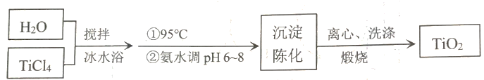
A. TiCl₄ 发生水解反应，可生成TiO₂·xH₂O
B. 氨水的作用可用勒夏特列原理解释
C. 可用AgNO₃溶液检验沉淀是否洗涤干净
D. 制得的TiO₂纳米颗粒能产生丁达尔现象
【答案】D
【解析】
【分析】
根据流程分析可知，TiCl₄和H₂O在冰水浴下搅拌，发生水解：TiCl₄+(x+2)H₂OTiO₂·xH₂O↓+4HCl，再在95℃下加入氨水调解pH至6~8，沉淀陈化后经离心、洗涤和煅烧后得到TiO₂，据此解答。
【详解】A．根据上述分析可知，TiCl₄和H₂O在冰水浴下搅拌，发生水解反应：TiCl₄+(x+2)H₂OTiO₂·xH₂O↓+4HCl，A正确；
B．加入氨水，可中和HCl，使得水解反应正向进行，符合勒夏特列原理，B正确；
C．沉淀上还附着的有Cl⁻，因此可以用AgNO₃溶液来检验沉淀是否洗涤干净，C正确；
D．TiO₂纳米颗粒为固体颗粒，不是胶体，不能产生丁达尔现象，D错误；
答案选D。
13. Hg-Hg₂SO₄标准电极常用于测定其它电极的电势，测知Hg-Hg₂SO₄电极的电势高于Cu电极的电势。以下说法正确的是
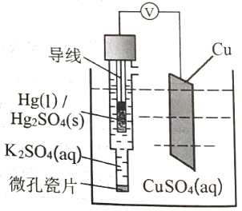
A. K₂SO₄溶液可用CCl₄代替
B. Hg-Hg₂SO₄电极反应为Hg₂SO₄ -2e⁻=2Hg+
C. 若把Cu-CuSO₄体系换作Zn-ZnSO₄体系，电压表的示数变大
D. 微孔瓷片起到阻隔离子通过的作用
【答案】C
【解析】
【分析】
根据题干信息，Hg-Hg₂SO₄电极的电势高于Cu电极的电势，则Hg-Hg₂SO₄电极为正极，得到电子发生还原反应，则电极反应式为：Hg₂SO₄+2e⁻=2Hg+，Cu电极为负极，失去电子发生氧化反应，电极反应式为：Cu-2e⁻=Cu²⁺，据此分析解答。
【详解】A．CCl₄为非电解质，不能导电，因此不能用CCl₄代替K₂SO₄溶液，A错误；
B．由上述分析可知，Hg-Hg₂SO₄电极为正极，其电极反应式为：Hg₂SO₄+2e⁻=2Hg+，B错误；
C．由于Cu-CuSO₄体系是电池的负极，失去电子发生氧化反应，若换成更加活泼的Zn-ZnSO₄体系，更容易失去电子，电压表的示数变大，C正确；
D．微孔瓷片是便于离子通过，而阻隔溶液通过的作用，D错误；
答案选C。
14. 下列说法正确的是
A. 向AgCl浊液中加入KBr溶液，沉淀颜色变为浅黄色，即可证明K_{sp}(AgCl)>Ksp(AgBr)
B. 常温下向NaOH溶液中滴入HCOOH溶液至pH=5时：c(HCOO⁻)>c(Na⁺)
C. 常温下等物质的量浓度的四种溶液①NH₃·H₂O ②NH₄HSO₄③(NH₄)₂CO₃④NH₄Cl，c()的关系为②>④>③>①
D. 等物质量浓度的NaHCO₃与Na₂CO₃混合溶液：3c(Na⁺)=2[c()+c()+c (H₂CO₃)]
【答案】B
【解析】
【分析】
【详解】A．向AgCl浊液中加入KBr溶液，沉淀颜色变为浅黄色，则有AgBr生成，AgCl转变为AgBr，只要即有AgBr沉淀，若溴化钾浓度很大，即使K_{sp}(AgBr) >K_{sp}(AgCl)也可实现，故不可证明Ksp(AgCl)>Ksp(AgBr)，A错误；
B．常温下向NaOH溶液中滴入HCOOH溶液至pH=5时，溶液呈酸性，，又因溶液呈电中性，，则有 ：c(HCOO⁻)>c(Na⁺)，B正确；
C． 常温下等物质的量浓度的四种溶液①NH₃·H₂O②NH₄HSO₄③(NH₄)₂CO₃④NH₄Cl，①NH₃·H₂O是弱电解质，其余都是强电解质，因此c()最小的是①，根据能够电离出的的个数可分为两类，③(NH₄)₂CO₃是二元铵盐，虽然碳酸铵溶液中，碳酸根和铵根相互促进水解，但水解不彻底，铵离子浓度较大，②NH₄HSO₄和④NH₄Cl一元铵盐，②NH₄HSO₄中电离产生的氢离子抑制铵离子水解，故 ②NH₄HSO₄④NH₄Cl比较，c()较大的是②；则，c()的关系为③>②>④>①，C错误；
D．等物质的量浓度的NaHCO₃与Na₂CO₃混合溶液：根据物料守恒可知：2c(Na⁺)=3[c()+c()+c (H₂CO₃)]，D错误；
答案选B。
15. 天然水体中的H₂CO₃与空气中的CO₂保持平衡。已知K_{sp}(CaCO₃)=2.8×10⁻⁹， 某溶洞水体中lgc(X) (X为H₂CO₃、、或Ca²⁺)与pH的关系如图所示。下列说法正确的是
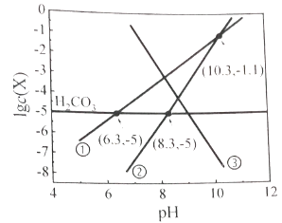
A. 曲线①代表 B. H₂CO₃的一级电离常数为10^{-8.3}
C. c(Ca²⁺)随 pH升高而增大 D. pH=10.3 时，c(Ca²⁺)=2.8×10^{-7.9} mol·L⁻¹
【答案】D
【解析】
【分析】
根据图像可知，随着pH的增大，溶液碱性增强，、浓度都增大，而曲线①在pH很小时也产生，因此曲线①代表，②代表，③代表Ca²⁺，据此分析解答。
【详解】A．由上述分析可知，曲线①代表，A错误；
B．曲线①为，由点(6.3，-5)可知，H₂CO₃的一级电离常数，B错误；
C．曲线③代表Ca²⁺，根据图像可知，c(Ca²⁺)随pH升高而减小，C错误；
D．已知Ksp(CaCO₃)=2.8×10⁻⁹，根据图像，pH=10.3时，c()=c()=10^{-1.1}，则，D正确；
答案选D。
二、非选择题：本题共4小题，共55分。
16. 高锰酸钾生产过程中产生的废锰渣(主要成分为MnO₂、KOH、MgO和Fe₂O₃)可用于制备MnSO₄晶体，工艺流程如下：
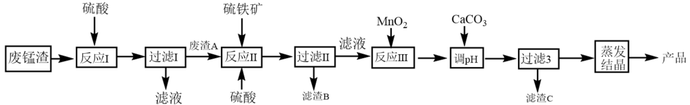
该工艺条件下金属离子开始沉淀和完全沉淀的pH如下表所示：
金属离子 | Fe³⁺ | Fe²⁺ | Mn²⁺ | Mg²⁺
开始沉淀pH | 2.10 | 7.45 | 9.27 | 9.60
完全沉淀pH | 3.20 | 8.95 | 10.87 | 11.13
回答以下问题：
(1) MnSO₄中阴离子的空间构型为_______。
(2)提高“反应Ⅰ”速率可采取的措施是_______ (除“加热”外，任写一种)，滤渣A的主要成分为_______(填化学式)。
(3) “反应Ⅱ”中硫铁矿(FeS₂)的作用为_______。
(4)“反应Ⅲ”的离子方程式为_______。
(5)“调pH”步骤中，应调节pH不低于_______。
(6)取0.1510 g MnSO₄固体，溶于适量水中，加硫酸酸化，用过量NaBiO₃(难溶于水)将其完全氧化为，过滤，洗涤，洗涤液并入滤液后，加入0.5360 g Na₂C₂O₄固体，充分反应后，用0.0320 mol/L KMnO₄溶液滴定，用去20.00 mL，计算样品中MnSO₄的质量分数_______(保留三位有效数字)。
【答案】 (1). 正四面体 (2). 适当增加硫酸的浓度 (3). MnO₂ (4). 将MnO₂还原为Mn²⁺ (5). (6). 3.2 (7). 98.0%
【解析】
【分析】
在废锰渣中加入硫酸，其中MnO₂不反应，过滤后滤渣A的主要成分为MnO₂，反应Ⅱ为MnO₂与硫铁矿在酸性条件下发生氧化还原反应，其反应为，过滤得S和含硫酸铁、硫酸锰等的溶液反应Ⅲ加MnO₂是将Fe²⁺氧化成Fe³⁺，其反应为加CaCO₃是利用Fe³⁺与双水解除去Fe³⁺，最后将溶液经过蒸发浓缩、冷却结晶、过滤、洗涤、干燥得到硫酸锰产品。
【详解】(1) 离子中，S原子采用sp3杂化，离子呈正四面体结构，硫原子位于正四面体体心，4个氧原子位于正四面体四个顶点，故填正四面体；
(2)提高反应速率的措施有适当升温、适当增加酸的浓度，将硫铁矿粉碎，搅拌，根据题意任选一种，废渣A为MnO₂，故填适当增加硫酸的浓度、MnO₂；
(3)根据反应方程式，硫铁矿被氧化，作还原剂，将MnO₂还原为Mn²⁺，故填将MnO₂还原为Mn²⁺；
(4)根据题意，反应Ⅲ的离子方程式为，故填；
(5)由表中数据可知，Fe³⁺完全沉淀的pH为3.2，Mn²⁺开始沉淀的pH为9.27，要使得Fe³⁺完全被除去而不影响Mn²⁺，pH应不低于3.2，但不高于9.27，故填3.2；
(6)此为采用间接测定法测MnSO₄的含量，根据题意，与由样品产生的反应的物质的量=总的的物质的量-滴定消耗的物质的量，由此计算。加入的Na₂C₂O₄的物质的量为=0.004mol，由方程式可知，剩余的的物质的量为0.0016mol，由此得与由样品产生的反应的物质的量为0.004-0.0016=0.0024mol，即样品中MnSO₄的物质的量为0.0098mol，其质量分数为=98.0%，故填98.0%。
【点睛】间接法测质量分数时，不能直接建立关系式，样品消耗的量=总量-滴定的量。流程中第一次参与反应的MnO₂是来自于废锰渣，需要被还原，第二次加MnO₂是为了方便除杂。
17. 已知CaCrO₄微溶于水，某传统测定CaCrO₄溶度积的实验如下：
①配制250 mL待标定的K₂CrO₄溶液。
②标定测得K₂CrO₄溶液浓度为0.6025 mol/L。
③按下表数据将0.2000 mol/LCaCl₂溶液、K₂CrO₄溶液及蒸馏水混匀，静置(溶液体积变化忽略不计)
④取上层清液于锥形瓶中，加入H₂SO₄和H₃PO₄溶液酸化，溶液由黄色转变橙色，加入指示剂，用0.2000 mol/L(NH₄)₂Fe(SO₄)₂溶液滴定，数据记入下表。
组别  体积(mL)  物质 | 1 | 2 | 3 | 4 | 5 | 6
CaCl₂ | 25.00 | 25.00 | 25.00 | 25.00 | 25.00 | 25.00
K₂CrO₄ | 15.00 | 16.00 | 17.00 | 18.00 | 19.00 | 20.00
蒸馏水 | 10.00 | 9.00 | 8.00 | 7.00 | 6.00 | 5.00
取上层清液 | 10.00 | 10.00 | 10.00 | 10.00 | 10.00 | 10.00
耗(NH₄)₂Fe(SO₄)₂ | 13.33 | 15.00 | 16.78 | 18.42 | 20.15 | 21.89
⑤滴定测出上层清液中的c()，进而计算出上层清液中的c(Ca²⁺)，即得K_{sp}(CaCrO₄)。
回答下列问题：
(1)步骤①中无需使用下列哪些仪器_______(填标号)。
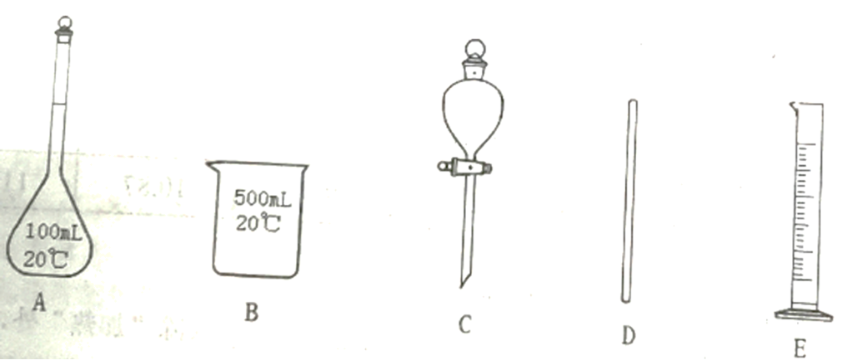
(2)基态Cr原子的电子排布式为_______。
(3)步骤④中所得橙色溶液中铬元素的主要存在形式为_______(填化学式)；滴定时还原产物为Cr³⁺，写出反应的离子方程式_______。
(4) 根据第2组滴定数据，计算得上层清液中c()=_______mol/L。
(5)滴定时，有一组数据出现了明显异常，所测c()偏大，原因可能有_______(填标号)。
A．滴定终点读数时仰视刻度线 B．达终点时滴定管尖嘴有标准液悬挂
C．盛装待测液的锥形瓶未润洗 D．摇动锥形瓶时有液体溅出
(6)利用上表数据经计算绘制出如下图点，请根据图点绘出溶度积曲线_________。
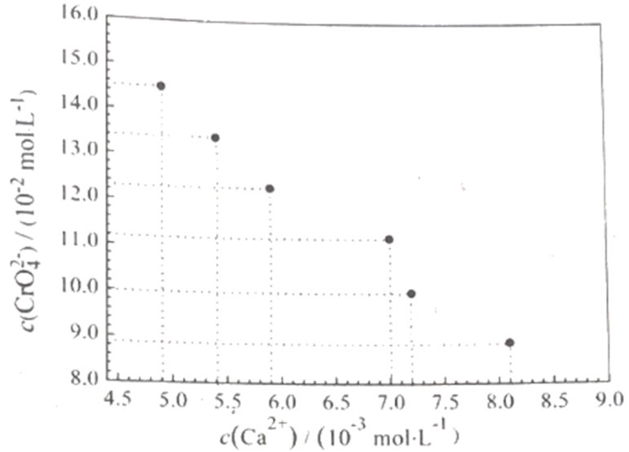
(7)请结合图线推测K_{sp}(CaCrO₄)≈_______(保留两位有效数字)。
【答案】 (1). AC (2). 1s²2s²2p⁶3s²3p⁶3d⁵4s¹ (3). Cr₂O (4). Cr₂O+6Fe²⁺+14H⁺=6Fe³⁺+2Cr³⁺+7H₂O (5). 0.1000 (6). AB (7). 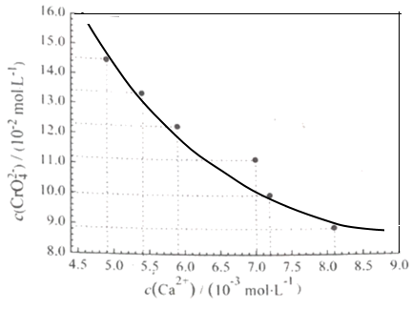 (8). 7.2×10⁻⁴
【解析】
【分析】
Cr₂O+6Fe²⁺+14H⁺=6Fe³⁺+2Cr³⁺+7H₂O，2+2H⁺ Cr₂O+H₂O，得c()，根据溶解度曲线，进而计算出上层清液中的c(Ca²⁺)，即得Ksp(CaCrO₄)。
【详解】(1)①配制250 mL待标定的K₂CrO₄溶液，称量一定质量的K₂CrO₄放到500mL的烧杯中，用量筒量取250mL的水，加入烧杯中用玻璃搅拌，得体积约为250mL的溶液，步骤①中无需使用下列哪些仪器100mL的容量瓶、分液漏斗。故答案为：AC；
(2)Cr为24号元素，3d、4s均为半充满结构，基态Cr原子的电子排布式为1s²2s²2p⁶3s²3p⁶3d⁵4s¹。故答案为：1s²2s²2p⁶3s²3p⁶3d⁵4s¹；
(3)步骤④中加入H₂SO₄和H₃PO₄溶液酸化，2+2H⁺ Cr₂O+H₂O，所得橙色溶液中铬元素的主要存在形式为 Cr₂O(填化学式)；滴定时还原产物为Cr³⁺，反应的离子方程式 Cr₂O+6Fe²⁺+14H⁺=6Fe³⁺+2Cr³⁺+7H₂O。故答案为： Cr₂O；Cr₂O+6Fe²⁺+14H⁺=6Fe³⁺+2Cr³⁺+7H₂O；
(4) 根据第2组滴定数据，由Cr₂O+6Fe²⁺+14H⁺=6Fe³⁺+2Cr³⁺+7H₂O，2+2H⁺ Cr₂O+H₂O，得c()= ，计算得上层清液中c()=0.1000 mol/L。故答案为：0.1000；
(5)滴定时，有一组数据出现了明显异常，所测c()偏大，根据浓度计算式c()=，
A．滴定终点读数时仰视刻度线，Ｖ测偏大，c()偏大，故Ａ选；
B．达终点时滴定管尖嘴有标准液悬挂，Ｖ测偏大，c()偏大，故Ｂ选；
C．盛装待测液的锥形瓶未润洗，对结果没有影响，故Ｃ不选；
D．摇动锥形瓶时有液体溅出，Ｖ测偏小，c()偏小，故Ｄ不选；
故答案为：AB；
(6)利用上表数据经计算绘制出如下图点，注意忽略误差较大的点，根据图点绘出溶度积曲线包括蓝图：
。故答案为：；
(7)结合图线当c()=0.1000 mol·L^{－1}，c(Ca²⁺)≈7.2×10⁻³ mol·L^{－1}，推测K_{sp}(CaCrO₄)≈0.1000×7.2×10⁻³=7.2×10⁻⁴(保留两位有效数字)。故答案为：7.2×10⁻⁴。
18. 环氧乙烷是高效消毒剂，可用于口罩等医用品消毒，工业常用乙烯氧化法生产。
主反应：2CH₂=CH₂(g) + O₂(g)2 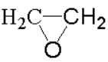(g) △H₁=-209.8 kJ/mol
副反应：CH₂=CH₂(g) + 3O₂(g)=2CO₂(g)+ 2H₂O(g) △H₂=-1323.0 kJ/mol
回答下列问题：
(1) C₂H₄的燃烧热△H=-1411.0 kJ/mol，则环氧乙烷(g)的燃烧热△H=_______。
(2)以下既能加快反应速率又能提高环氧乙烷产率的方法有的_______ (填标号)。
A．降低温度 B．向容器中充入N₂使压强增大
C．采用改性的催化剂 D．用空气替代氧气
(3)已知：(g)+HCl(g)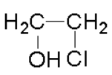(l)，合成过程中的温度与氯乙醇的平衡产率关系如图a，30℃下原料投料比与氯乙醇的平衡产率关系如图b。
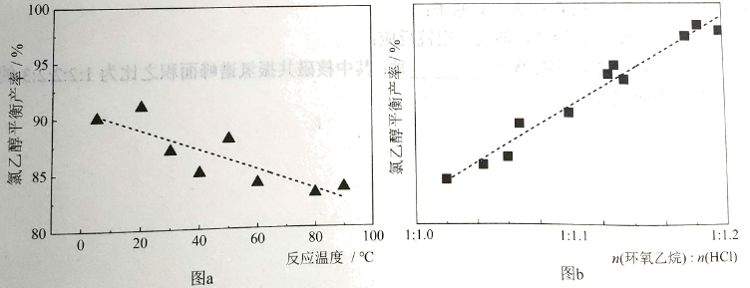
反应随温度升高平衡产率降低的可能原因为_______；其它条件不变时，降低环氧乙烷与HCl的投料比，环氧乙烷的平衡转化率将_______(填“增大”“减小”或“不变”)。
(4)环氧乙烷经水解可得到乙二醇。乙二醇 易溶于水的原因为_______；写出乙二醇—氧气碱性燃料电池的负极电极反应式：_______。
【答案】 (1). -1306.1kJ·mol⁻¹ (2). C (3). 反应的△H＜0，升高温度，平衡逆向移动，导致平衡产率降低 (4). 增大 (5). 乙二醇分子中有2个-OH，与水分子形成氢键 (6). HOCH₂CH₂OH-10e⁻+14OH⁻=2+10H₂O
【解析】
【分析】
【详解】(1)已知C₂H₄的燃烧热△H=-1411.0 kJ/mol，则有C₂H₄(g)+3O₂(g)=2CO₂(g)+2H₂O(g) △H₃=-1411.0 kJ/mol，根据盖斯定律，该反应×2-主反应可得：(g)+O₂(g)=2CO₂(g)+2H₂O(l) △H=2△H₃-△H₁=-1306.1kJ·mol⁻¹；
(2)A．降低温度会使得反应速率降低，A不选；
B．向容器中充入N₂使压强增大，若该容器的体积恒定，则该反应的反应速率不变且环氧乙烷的产率不变，B不选；
C．催化剂可以增大反应速率，提高环氧乙烷产率，C选；
D．用空气代替氧气，氧气的浓度降低，反应速率降低，D不选；
答案选C；
(3)已知：(g)+HCl(g)(l)，可能因为该反应的△H＜0，升高温度，平衡逆向移动，导致平衡产率降低，若其他条件不变时，降低环氧乙烷与HCl的投料比，则HCl的投料更多，环氧乙烷的平衡转化率将增大；
(4)乙二醇分子中有2个—OH，可与水分子形成氢键，因此乙二醇易溶于水，在乙二醇—氧气的碱性染料电池中，乙二醇作负极失去电子发生氧化反应，在碱性条件下生成和H₂O，则负极的电极反应式为：HOCH₂CH₂OH-10e⁻+14OH⁻=2+10H₂O。
19. 化合物H是合成一种能治疗头风、 痈肿和皮肤麻痹等疾病药物的重要中间体，其合成路线如下：
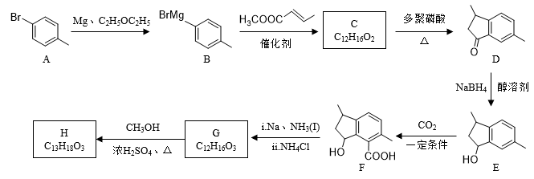
已知下列信息：
①RCOOCH₃+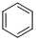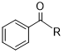+CH₃OH
②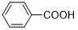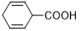
回答下列问题：
(1) A的分子式为_______；D中官能团的名称为_______。
(2) C的结构简式为_______ 。
(3)合成路线中D到E的反应类型为_______。
(4)鉴别E和F可选用的试剂为_______ (填标号)。
A.FeCl₃溶液 b.溴水 c.酸性KMnO₄溶液 d.NaHCO₃ 溶液
(5) G到H的反应方程式为_______。
(6)有机物W是C的同系物，且具有以下特征：
i.比C少 3个碳原子；
ii.含甲基，能发生银镜反应；
符合上述条件的W有_______种；其中核磁共振氢谱峰面积之比为1：2：2：2：3 的W的结构简式为_______。
【答案】 (1). C₇H₇Br (2). 羰基 (3). 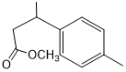 (4). 还原反应 (5). d (6). 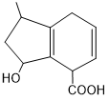 + CH₃OH 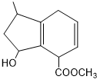+ H₂O (7). 12 (8). 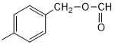，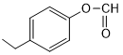
【解析】
【分析】
【详解】(1)根据C的成键特点，A的分子式为C₇H₇Br；D中含有的官能团结构是碳氧双键，即官能团为羰基；
(2)根据已知信息①的反应机理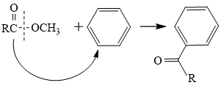，由D的结构简式逆推C的结构简式，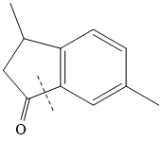 ，答案C的结构简式为；
(3) 反应过程中，D中的羰基被还原为羟基，所以反应类型为还原反应；
(4)E和F的结构上相差一个—COOH，应该利用—COOH的性质验证F和E的不同，只有NaHCO₃可以和羧基反应，所以答案为d；
(5)根据已知信息②，可以推断G的结构简式为，G和CH₃OH在浓硫酸、加热的条件下发生酯化反应，化学方程式为 + CH₃OH + H₂O；
(6)由于W是C的同系物且比C少3个碳原子，所以W的分子式为C₉H₁₀O₂，W的结构中含有一个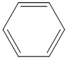和一个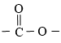，又因为W可以发生银镜反应，所以可以推断W中一定含有醛基，且醛基的存在形式为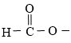，符合条件的W的结构简式有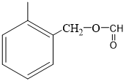，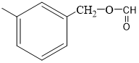，，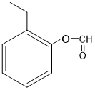，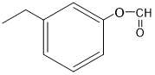，，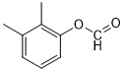，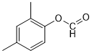，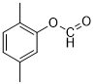，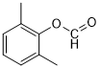，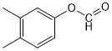，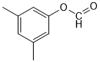共12种；
核磁共振氢谱图中有5个信号峰，面积比1：2：2：2：3，符合条件的W的结构简式为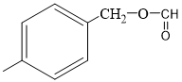，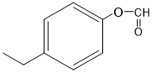；
【点睛】注意分析题干中给定的已知信息，利用相似结构进行有机反应过程的推断。

